Об утверждении Плана по управлению пастбищами и их использованию по Коргалжынскому району на 2018-2019 годы
Утративший силу
Решение Коргалжынского районного маслихата Акмолинской области от 22 января 2018 года № 1/24. Зарегистрировано Департаментом юстиции Акмолинской области 30 января 2018 года № 6373. Утратило силу решением Коргалжынского районного маслихата Акмолинской области от 18 апреля 2018 года № 5/27
Сноска. Утратило силу решением Коргалжынского районного маслихата Акмолинской области от 18.04.2018 № 5/27 (вводится в действие со дня официального опубликования).
Примечание РЦПИ.
В тексте документа сохранена пунктуация и орфография оригинала.
В соответствии с подпунктом 1) статьи 8 Закона Республики Казахстан от 20 февраля 2017 года "О пастбищах", Коргалжынский районный маслихат РЕШИЛ:
1. Утвердить прилагаемый План по управлению пастбищами и их использованию в Коргалжынском районе на 2018-2019 годы.
2. Настоящее решение вступает в силу со дня государственной регистрации в Департаменте юстиции Акмолинской области и вводится в действие со дня официального опубликования.
Председатель сессии  Коргалжынского районного  маслихата | Н.Баешев
Секретарь Коргалжынского  районного маслихата | О.Балгабаев
"СОГЛАСОВАНО"
Аким Коргалжынского района | К.Рыскельдинов
22.01.2018
Утвержден
решением Коргалжынского
районного маслихата
от 22 января 2018 года
№ 1/24
План по управлению пастбищами и их использованию по Коргалжынскому району на 2018-2019 годы
1) Схема (карта) расположения пастбищ на территории Коргалжынского района в разрезе категорий земель, собственников земельных участков и землепользователей на основании правоустановливающих документов (приложение 1 к Плану по управлению пастбищами и их использованию по Коргалжынскому району на 2018-2019 годы);
2) Приемлемые схемы пастбищеоборотов (приложение 2 к Плану по управлению пастбищами и их использованию по Коргалжынскому району на 2018-2019 годы);
3) Карта с обозначением внешних и внутренних границ и площадей пастбищ, в том числе сезонных, объектов пастбищной инфраструктуры (приложение 3 к Плану по управлению пастбищами и их использованию по Коргалжынскому району на 2018-2019 годы);
4) Схема доступа пастбищепользователей к водоисточникам (озерам, рекам, прудам, копаням, оросительным или обводнительным каналам, трубчатым или шахтным колодцам), составленная согласно норме потребления воды (приложение 4 к Плану по управлению пастбищами и их использованию по Коргалжынскому району на 2018-2019 годы);
5) Схема перераспределения пастбищ для размещения поголовья сельскохозяйственных животных физических и (или) юридических лиц, у которых отсутствуют пастбища, и перемещения его на предоставляемые пастбища (приложение 5 к Плану по управлению пастбищами и их использованию по Коргалжынскому району на 2018-2019 годы);
6) Схема размещения поголовья сельскохозяйственных животных на отгонных пастбищах физических и (или) юридических лиц, не обеспеченных пастбищами, расположенными при сельском округе (приложение 6 к Плану по управлению пастбищами и их использованию по Коргалжынскому району на 2018-2019 годы);
7) Календарный график по использованию пастбищ, устанавливающий сезонные маршруты выпаса и передвижения сельскохозяйственных животных (приложение 7 к Плану по управлению пастбищами и их использованию по Коргалжынскому району на 2018-2019 годы).

Приложение 1
к Плану по управлению
пастбищами и их
использованию по
Коргалжынскому району
на 2018-2019 годы
Схема (карта) расположения пастбищ на территории Коргалжынского района в разрезе категорий земель, собственников земельных участков и землепользователей на оснований правоустанавливающих документов

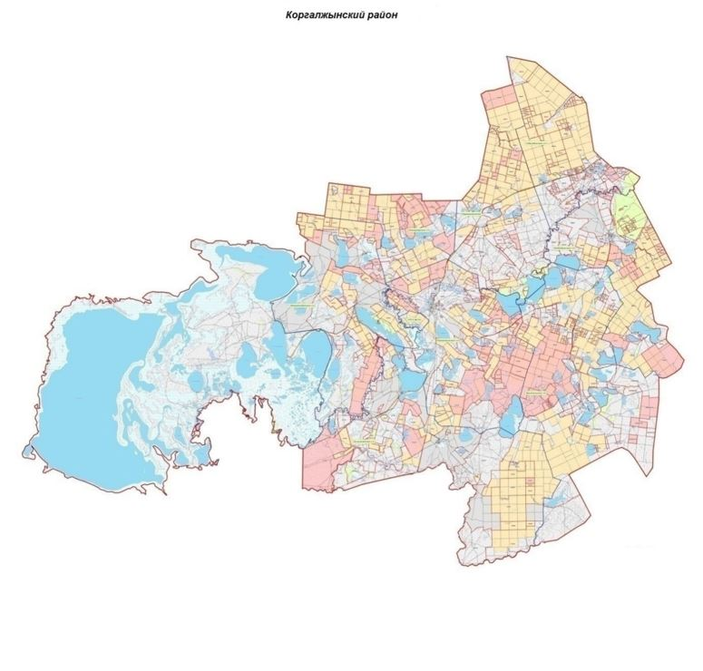

Список собственников земельных участков и землепользователей на основании правоустанавливающих документов, прилагаемый к схеме (карте) расположения пастбищ Коргалжынского района
№ | Фамилия, имя, отчество землепользователей
1 | Салагдинов Олег
2 | Устабаев Кайрат Устабаевич
3 | Абильмажинов Сейфолла Балтабаевич
4 | Абдрахманов Нурбай
5 | Жумагулов Болат
6 | Жумабаев Кайрат Толенович
7 | Смагулов Жумабек Жексенбекович
8 | Жумабаев Кайыргельды Толенович
9 | Смагулов Берик Базылбекович
10 | Омаров Женис Олжабаевич
11 | Бекежанов Болат Қапанович
12 | Ибалиев Жанболат Ерсаинович
13 | Абдыкаримова Гульбану Турсыновна
14 | Аукенов Талгат Базович
15 | Касенов Жанатбек Қыстаубаевич
16 | Раханова Майра Рахимжановна
17 | Саметов Жаркынбек Сабырович
18 | Ахметов Канат
19 | Абдрахманов Зейнолла
20 | Ахметов Куанышбек Сманович
21 | Даербаев Ануарбек Бирликбекович
22 | Байжуманов Омар Мубаракович
23 | Мейрамов Алихан Амангельдинович
24 | Дюсенбеков Нурбек Егинбаевич
25 | Тулепбекова Асель
26 | Дуйсенбай Бауржан
27 | Ахметов Мурат
28 | Ильясов Оралбай
29 | Кульманов Кабдылхаким
30 | Уткельбаев Сеит
31 | Билеспаев Сулеймен Хамидулаевич
32 | Ошакбаев Кенжеболат
33 | Болатбеков Еркин Токенович
34 | Козыбагар Нургиса
35 | Ахан Талғат
36 | Абужаров Еркин Нургалиевич
37 | Аханов Аскар Уалишерович
38 | Кыздарбеков Жомарт Байболович
39 | Сарсенов Аргын Шайкович
40 | Мамраимов Ислям Укешович
41 | Жакупов Кенжеболат Хамидулинович
42 | Тлеулесов Боранбек Оразович
43 | Жакупов Бауржан
44 | Кенжекеев Аманжол Жунусбекович
45 | Акпаров Сабыр
46 | Тулебаева Лязат
47 | Бексеитов Жаркын Токенович
48 | Балгабаев Айтпай Какимович
49 | Омар Ардак Сатуринұлы
50 | Омаров Карим
51 | Омаров Талгат Бапашович
52 | Кожахметов Арман
53 | Мажитов Сабыр Қайрулаулы
54 | Ногоспаев Ардак Оразгалиевич
55 | Тлеуленов Казбек Майданович
56 | Молдабаев Меркеш
57 | Кульмаев Орынбасар
58 | Жусупов Акылбай Салыкович
59 | Кенжебаев Канатбек
60 | Хамитов Марат
61 | Сембин Аман Омарбаевич
62 | Ибраева Бану Омеркуловна
63 | Исин Ержан
64 | Акимжанов Куан
65 | Жексембеков Куат
66 | Ахметова Злиха Жумабаевна
67 | Ерсеитов Абиязат
68 | Болатбеков Еркин
69 | Бигарин Госман Қалдыбекович
70 | Жанмолдин Каиржан Айтынович
71 | Жунусов Едил Еркинович
72 | Канапин Салимжан Галымжанович
73 | Махметов Жумагали
74 | Жунусов Ербол Еркинович
75 | Смагулов Сарсенбай
76 | Тусупбергенов Доспол
77 | Баймуханов Абубакир Кайратович
78 | Есжан Ернат Кыдыргельдинович
79 | Сулейменов Берик Калиевич
80 | Ильясов Галы Балташович
81 | Суюндиков Кайрат Отарбаевич
82 | Сатеков Сайдалы
83 | Ныгиметов Сагатбек
84 | Крокодилов Иван Иванович
85 | Досанбаев Нурбакыт Анарбаевич
86 | Аскаров Дастан Орақович
87 | Жаксыбаев Сергей Саханович
88 | Алпысов Бауыржан
89 | Калжанова Ауес
90 | Абильдинов Зейнолла
91 | Тынысбеков Мухамеджан
92 | Найманбаева Кумис Балташовна
93 | Абдыкаримова Айжан Аляскаровна
94 | Абильдин Рамазан
95 | Абильдин Ырысбек Кошмаганбетович
96 | Ахметов Рахимбек
97 | Есов Канат Сагындыкович
98 | Ержанова Айнур
99 | Оспанов Калкабек
100 | Аскаров Жанузак
101 | Искаков Мейржан
102 | Алпысбаев Адиль
103 | Ергалиев Кайрат Фаизулинович
104 | Мусин Арман
105 | Даменов Абикен Сайлауович
106 | Шермаганбетов Серик
107 | Хасенов Ардак
108 | Ельшибеков Ерден
109 | Ергалиев Куат
110 | Кудайбергенов Мукият
111 | Таурбекова Кульмария
112 | Саттыбаева Дамет Гаинулаевна
113 | Баймуратов Нуржан
114 | Алшынбаев Торехан
115 | Балгожин Рустем
116 | Абдраймов Канат Манапович
117 | Абдыгалиев Жанат
118 | Абдуов Амангельды
119 | Богембаев Мажит Хамитович
120 | Дюсембаев Бауржан
121 | Елеуов Марат Жаманбаевич
122 | Ермуханов Комар
123 | Кунедилов Есенгельды Амангельдинович
124 | Арыстамбекова Бакыт
125 | Баймуханов Боранбай
126 | Люфт Алексей Николаевич
127 | Ахметов Карбай
128 | Ахметжанов Ермекбай
129 | Балтабеков Алихан Мурзабекович
130 | Тлеулесов Рахымтай
131 | Мухамеджанов Айтуган Кундыкович
132 | Балтабеков Ербол Мурзабекович
133 | Курмангалиев Ерболат
134 | Хамитов Медет
135 | Ракимжанов Болат
136 | Акбанов Төлеген Акпанович
137 | Мусабеков Бейбіт
138 | Шаймерденова Еркен
139 | Мейрамбаев Сагындык
140 | Темирбеков Жанбыршы Есимович
141 | Балтабеков Алихан
142 | Рысбаев Берик Оралбаевич
143 | Рысбаев Куантхан Оралбаевич
144 | Сейтбеков Ерик Шакирбаевич
145 | Сулейменов Талгат Хамитович
146 | Бейсембеков Сеилхан Зулханович
147 | Сейтжанов Кудабай Армияновия
148 | Кайырбеков Жумабай
149 | Карагожин Балташ
150 | Саликов Зикирия Елеубаевич
151 | Макаев Ербол Ережепович
152 | Абилов Кайырбек Габдулаевич
153 | Люфт Виктор Иванович
154 | Джумадилов Кайркан
155 | Ахметова Гайнихият
156 | Товарищество с ограниченной ответственностью "Канбак"
157 | Товарищество с ограниченной ответственностью "Акмол 2003"
158 | Товарищество с ограниченной ответственностью "Кенбидайк"
159 | Товарищество с ограниченной ответственностью "Кенбидай Астык"
160 | Товарищество с ограниченной ответственностью "Маншук-АЭ"
161 | Товарищество с ограниченной ответственностью "Жана"
162 | Товарищество с ограниченной ответственностью "АФ Отан"
163 | Товарищество с ограниченной ответственностью "Сайлау и Д"
164 | Товарищество с ограниченной ответственностью "Галымжан и К"
165 | Товарищество с ограниченной ответственностью "Агрофирма Талды"
166 | Товарищество с ограниченной ответственностью "Кызыл Су-А"
167 | Товарищество с ограниченной ответственностью "AWISS"
168 | Товарищество с ограниченной ответственностью "Агро-Класс А"
169 | Товарищество с ограниченной ответственностью "Хамыстханов"
170 | Товарищество с ограниченной ответственностью "Жакен-2"
171 | Товарищество с ограниченной ответственностью "Акжол-2030"
172 | Товарищество с ограниченной ответственностью "EL-NUR Group"
173 | Товарищество с ограниченной ответственностью "АФ Жер 888"
174 | Товарищество с ограниченной ответственностью "Абол-Астык"
175 | Товарищество с ограниченной ответственностью "Agro Export LTD"
176 | Товарищество с ограниченной ответственностью "Ақ-құлын"
177 | Товарищество с ограниченной ответственностью "Агро Стиль"
178 | Товарищество с ограниченной ответственностью "Знаменка 2010"
179 | Товарищество с ограниченной ответственностью "RIVC LTD –Abai"
180 | Товарищество с ограниченной ответственностью "Агро Кобетей"
181 | Товарищество с ограниченной ответственностью "Ак жол Шалкар"
182 | Товарищество с ограниченной ответственностью "Ак жол Агро"
183 | Товарищество с ограниченной ответственностью "AФ SAPA GRAIN"
184 | Товарищество с ограниченной ответственностью "СТЕК ПЛЮС"
185 | Товарищество с ограниченной ответственность "Майшукыр"
186 | Товарищество с ограниченной ответственностью "Ащыкол"
187 | Товарищество с ограниченной ответственностью "АСКОП"
188 | Товарищество с ограниченной ответственностью "Дариум Астана"
189 | Товарищество с ограниченной ответственностью "Кумгуль"
190 | Товарищество с ограниченной ответственностью "Тущыколь"
191 | Товарищество с ограниченной ответственностью "НУР-СУАТ"
192 | Товарищество с ограниченной ответственностью "АКА"
193 | Товарищество с ограниченной ответственностью "Арыкты"
194 | Товарищество с ограниченной ответственностью "АССО"
195 | Товарищество с ограниченной ответственностью "СХП АССО"
196 | Товарищество с ограниченной ответственностью "Агрофирма Мирас – 2004"
197 | Товарищество с ограниченной ответственностью "Элит Тулпар"
198 | Товарищество с ограниченной ответственностью "Атамекен- АҚҚУ"
199 | Товарищество с ограниченной ответственностью "МИРАС-2000"
200 | Товарищество с ограниченной ответственностью "Водрем"
201 | Товарищество с ограниченной ответственностью "Дария С"
202 | Товарищество с ограниченной ответственностью "Куралай МК"
203 | Товарищество с ограниченной ответственностью "Балтабеков и К"
204 | Товарищество с ограниченной ответственностью "Урожайное-2015"
205 | Товарищество с ограниченной ответственностью "Kaz Real Group"
206 | Товарищество с ограниченной ответственностью "Коргалжынский экспериментальный питомник"
207 | Сельскохозяйственный производственный кооператив "Желтоқсан"
208 | Сельскохозяйственный производственный кооператив "Жар-Жақ"
Приложение 2
к Плану по управлению
пастбищами и их
использованию по
Коргалжынскому району
на 2018-2019 годы
Приемлемые схемы пастбищеоборотов
Схема пастбищеоборотов, приемлемая для Коргалжынского района
Годы | Загон 1 | Загон 2 | Загон 3 | Загон 4
2018 | Весенне-летний сезон 1 | Летний сезон 2 | Осенний сезон 3 | Отдыхающий загон
2019 | Отдыхающий загон | Весенне-летний сезон 1 | Летний сезон 2 | Осенний сезон 3
Примечание: 1, 2, 3, 4 – очередность использования загонов в году.

Приложение 3
к Плану по управлению
пастбищами и их
использованию по
Коргалжынскому району
на 2018-2019 годы
Карта с обозначением внешних и внутренних границ и площадей пастбищ, в том числе сезонных, объектов пастбищной инфраструктуры

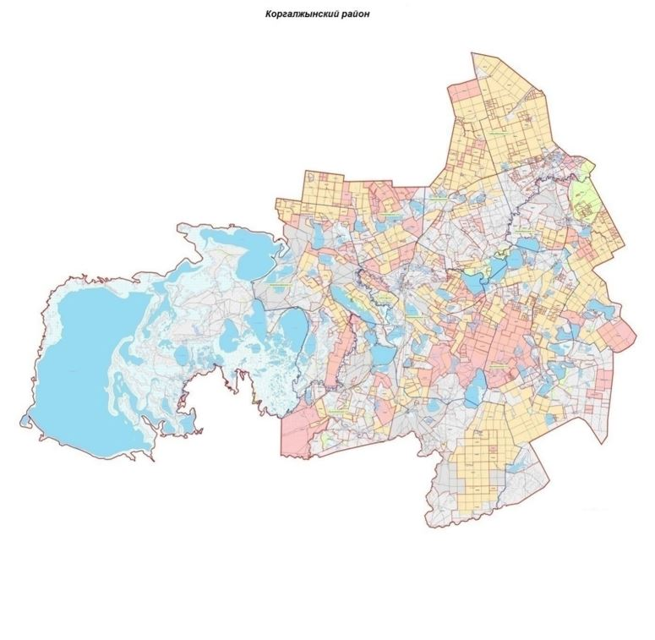

Площади сезонных пастбищ по Коргалжынскому району составляет 622132 гектаров.
В том числе на землях сельскохозяйственного назначения 505663 гектаров, на землях населенных пунктов 73276 гектаров, на землях запаса 43193 гектаров.

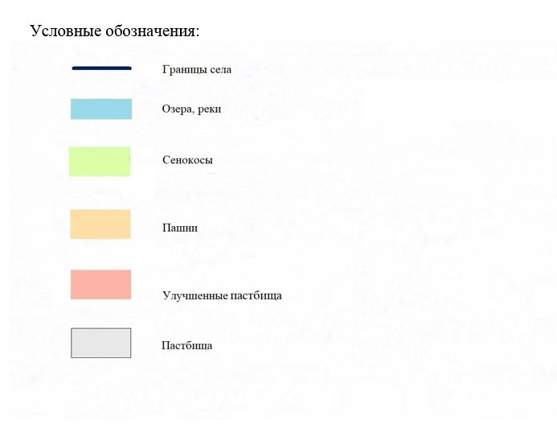

Приложение 4
к Плану по управлению
пастбищами и их
использованию по
Коргалжынскому району
на 2018-2019 годы
Схема доступа на пастбищепользователей к водоисточникам (озерам, рекам, прудам, копаням, оросительным или обводнительным каналам, трубчатым или шахтным колодцам), составленная согласно норме потребления воды
Среднесуточная норма потребления воды на одно сельскохозяйственное животное определяется в соответствии с пунктом 9 Правил рационального использования пастбищ, утвержденных приказом Заместителя Премьер-министра Республики Казахстан – Министра сельского хозяйства Республики Казахстан от 24 апреля 2017 года № 173 (зарегистрировано в Реестре государственной регистрации нормативных правовых актов за № 15090).
Схемы доступа пастбищепользователей к водоисточникам

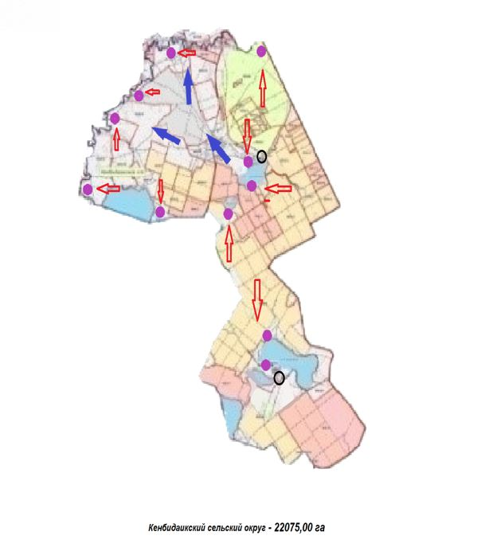

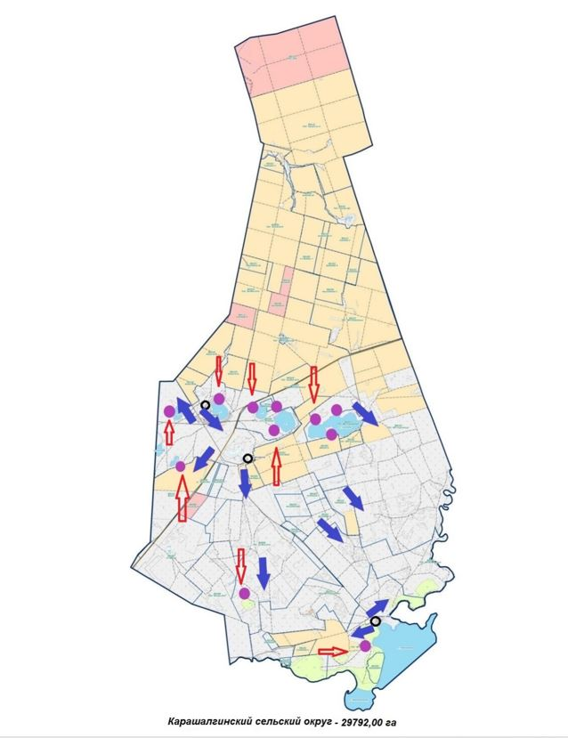

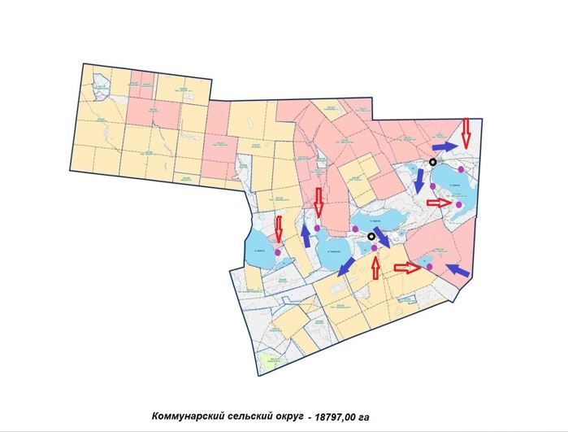

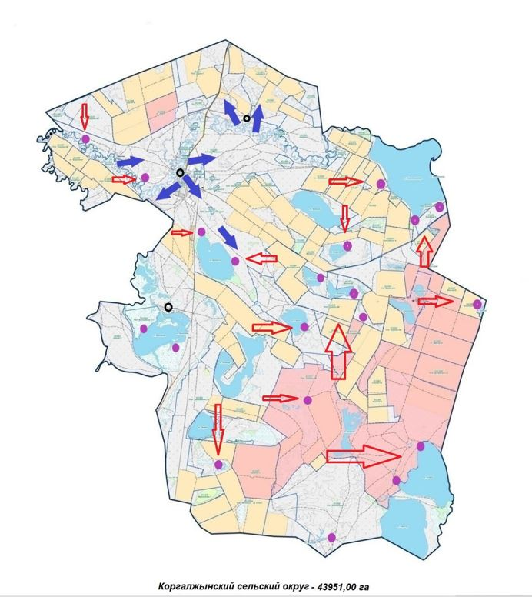

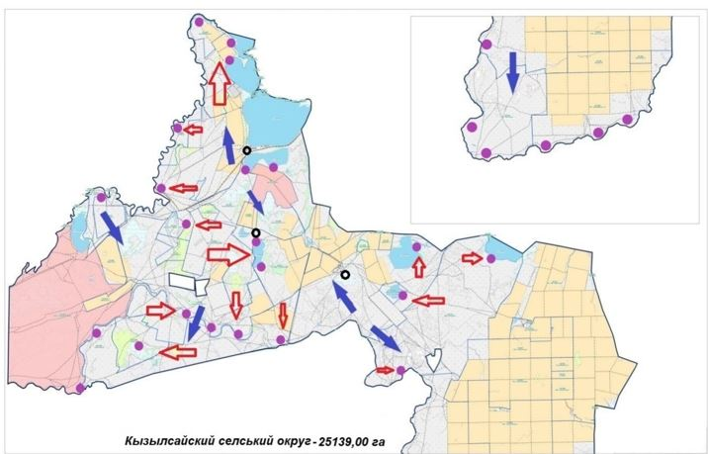

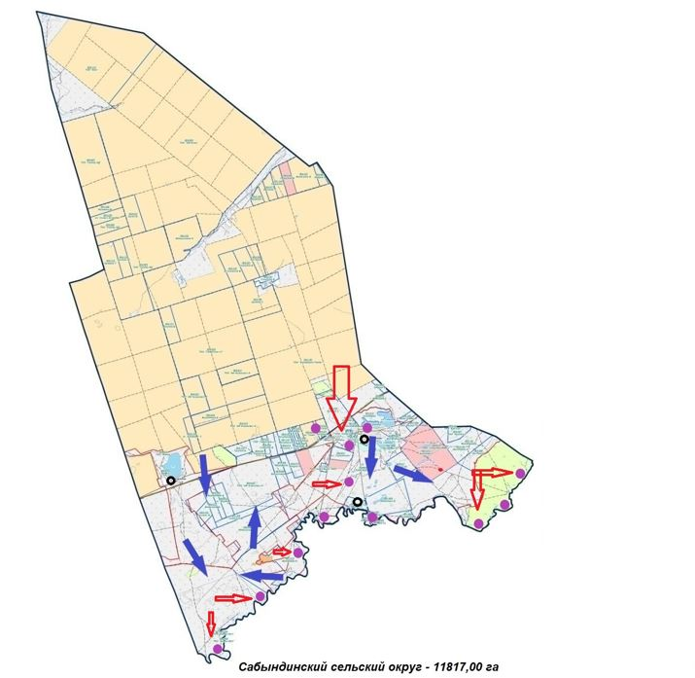

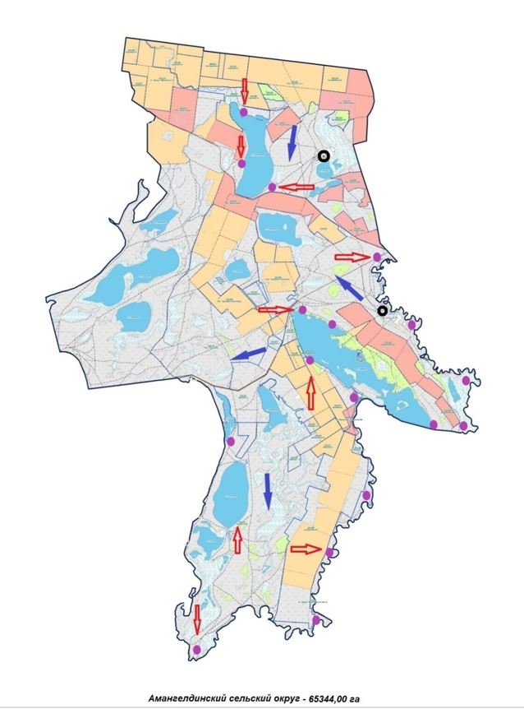

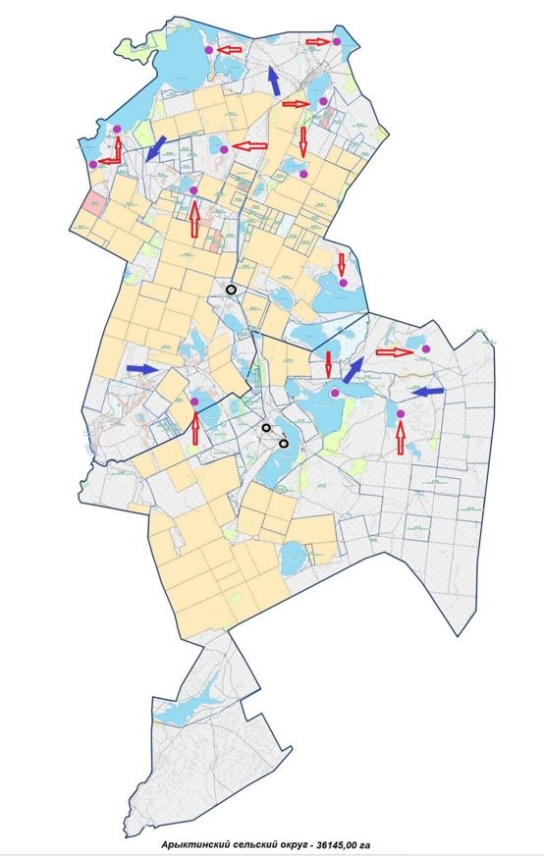

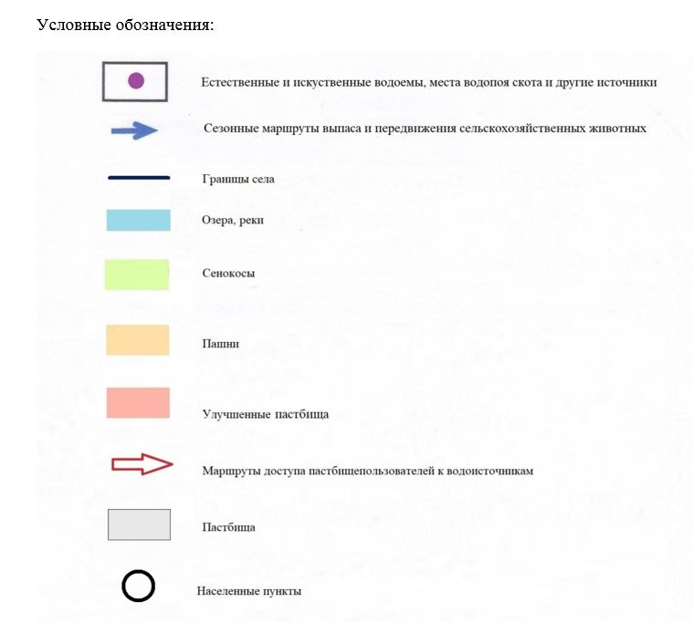

Приложение 5
к Плану по управлению
пастбищами и их
использованию по
Коргалжынскому району
на 2018-2019 годы
Схема перераспределения пастбищ для размещения поголовья сельскохозяйственных животных физических и (или) юридических лиц, у которых отсутствуют пастбища, и перемещения его на предоставляемые пастбища

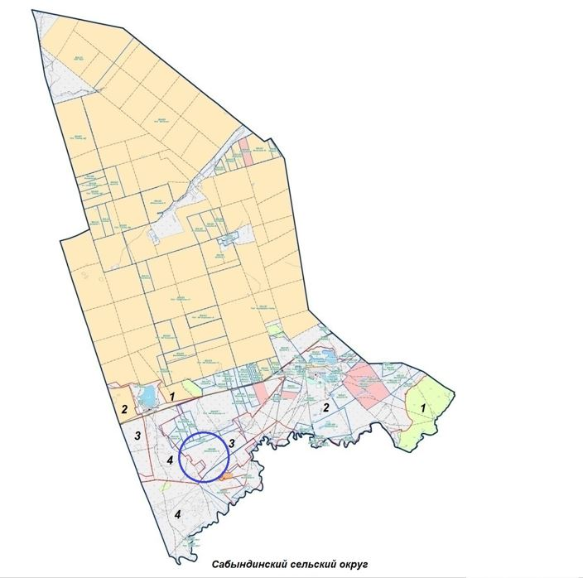

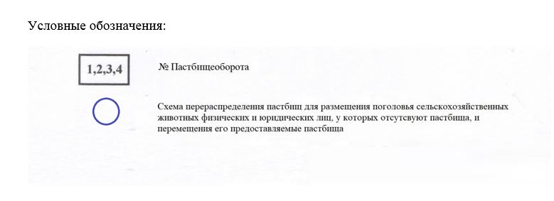

Приложение 6
к Плану по управлению
пастбищами и их
использованию по
Коргалжынскому району
на 2018-2019 годы
Схема размещения поголовья сельскохозяйственных животных на отгонных пастбищах физических и (или) юридических лиц, не обеспеченных пастбищами, расположенными при сельском округе

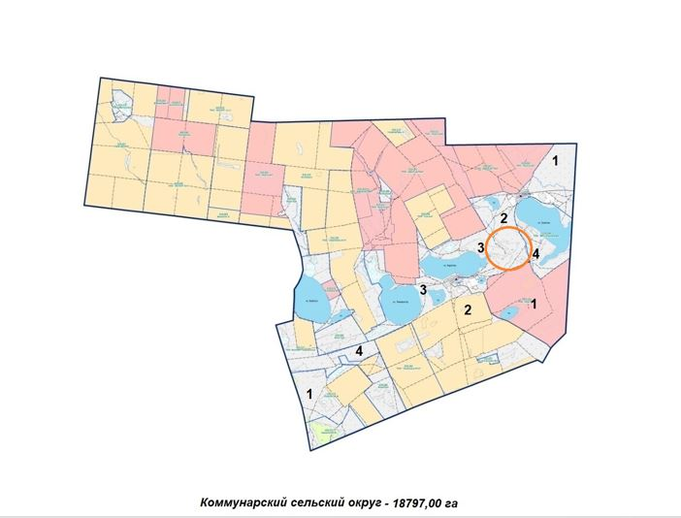

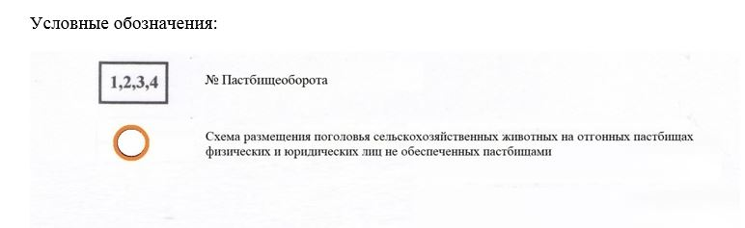

Приложение 7
к Плану по управлению
пастбищами и их
использованию по
Коргалжынскому району
на 2018-2019 годы
Календарный график по использованию пастбищ, устанавливающий сезонные маршруты выпаса и передвижения сельскохозяйственных животных
№ | Наименование сельских округов | Количество загонов в 2018 году |  |  |  | Количество загонов в 2019 году
 |  | 1 | 2 | 3 | 4 | 1 | 2 | 3 | 4
1 | Коргалжынский | Весенне-летний сезон | Летний сезон | Летне-осенний сезон | Отдыхающий загон | Отдыхающий загон | Весенне-летний сезон | Летний сезон | Летне-осенний сезон
2 | Кызылсайский | Весенне-летний сезон | Летний сезон | Отдыхающий загон | Летне-осенний сезон | Весенне-летний сезон | Летний сезон | Летне-осенний сезон | Отдыхающий загон
3 | Амангельдинский | Весенне-летний сезон | Отдыхающий загон | Летний сезон | Летне-осенний сезон | Весенне-летний сезон | Летний сезон | Отдыхающий загон | Летне-осенний сезон
4 | Коммунарский | Отдыхающий загон | Весенне-летний сезон | Летний сезон | Летне-осенний сезон | Весенне-летний сезон | Отдыхающий загон | Летний сезон | Летне-осенний сезон
5 | Карашалгинский | Весенне-летний сезон | Летний сезон | Летне-осенний сезон | Отдыхающий загон | Весенне-летний сезон | Летний сезон | Отдыхающий загон | Летне-осенний сезон
6 | Кенбидайксий | Весенне-летний сезон | Отдыхающий загон | Летний сезон | Летне-осенний сезон | Весенне-летний сезон | Летний сезон | Отдыхающий загон | Летне-осенний сезон
7 | Сабындинский | Весенне-летний сезон | Летний сезон | Отдыхающий загон | Летне-осен­ний се­зон | Весенне-летний сезон | Отдыхающий загон | Летний сезон | Летне-осенний сезон
8 | Арыктинский | Отдыхающий загон | Весенне-летний сезон | Летний сезон | Летне-осенний сезон | Весенне-летний сезон | Отдыхающий загон | Летний сезон | Летне-осенний сезон

© 2012. РГП на ПХВ «Институт законодательства и правовой информации Республики Казахстан» Министерства юстиции Республики Казахстан

